Vénus anadyomène

On connaît depuis l’Antiquité le thème de Vénus sortant de l’eau (Venus ἀναδυομένη, Vénus sortant [de l’eau]). Voici par exemple la copie d’une fresque retrouvée à Pompéi :
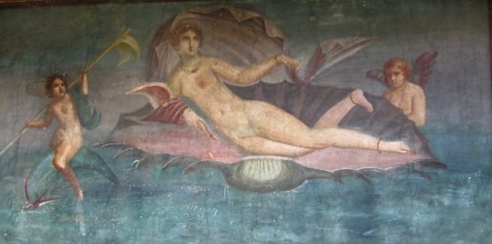
Botticelli (artiste italien de la Renaissance) en fit son plus célèbre tableau :
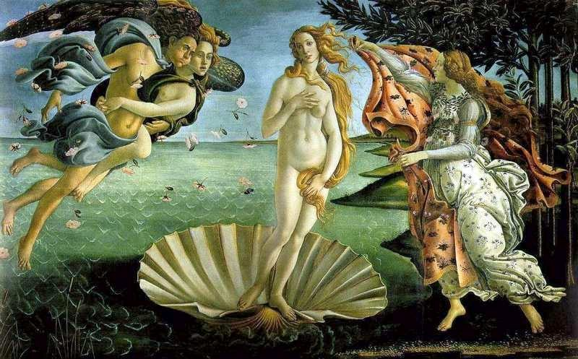
Rimbaud, poète français du XIXe siècle, s’amusa à en écrire une parodie :

Vénus Anadyomène
Comme d'un cercueil vert en ferblanc, une tête
De femme à cheveux bruns fortement pommadés
D'une vieille baignoire émerge, lente et bête,
Avec des déficits assez mal ravaudés ;
Puis le col gras et gris, les larges omoplates
Qui saillent ; le dos court qui rentre et qui ressort ;
Puis les rondeurs des reins semblent prendre l'essor ;
La graisse sous la peau paraît en feuilles plates ;
L'échine est un peu rouge, et le tout sent un goût
Horrible étrangement ; on remarque surtout
Des singularités qu'il faut voir à la loupe...
Les reins portent deux mots gravés : Clara Venus ;
– Et tout ce corps remue et tend sa large croupe
Belle hideusement d'un ulcère à l'anus.

